Když si hrají malí i velcí: Pilot přináší barevnou inspiraci a kreativní nápady

Praha 8. září 2025 – Kreativita a fantazie nezná hranic. Spolu s popisovači Pilot Pintor se i z obyčejných předmětů mohou stát originální kousky – z papírového kartonu třeba nedobytný hrad pro malou princeznu, z nevýrazného hrnečku pak malé umělecké dílo. A když přijde čas oslav, nechte se inspirovat a vytvořte neokoukaná narozeninová přání s pestrobarevnými gelovými rollery G-2 nebo elegantními kaligrafickými pery Parallel Pen. Značka Pilot ukazuje, že tvoření může být stejně pestré a hravé jako vaše nápady, zároveň inspiruje k objevování kouzla upcyklace.
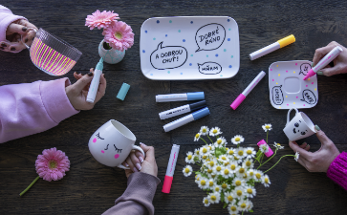
Hravé tvoření s Pilot Pintor
Dekorační popisovače Pilot Pintor otevírají nekonečné možnosti, jak vdechnout hrnečkům, talířkům či drobným dekoracím nový život a proměnit je v originální kousky, které rozzáří každý všední den. Obyčejný porcelán či sklo dostanou díky sytým barvám akrylových popisovačů Pintor úplně jiný, neobyčejný vzhled. Užijte si tvoření naplno, ať už sami, nebo s přáteli, a vybarvěte si svůj svět.

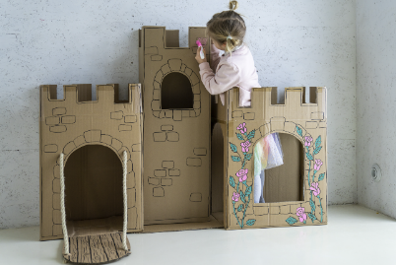
A co teprve když do tvoření zapojíte děti! Nepotřebné kartony a krabice se promění v pohádkové kulisy pro dětské hry plné fantazie. Vykouzlete pomocí výrazných barev popisovačů Pilot Pintor třeba nedobytný hrad, kam se malá princezna či rytíř vydají za dobrodružstvím. Popisovače Pilot Pintor jsou odolné, dobře kryjí a skvěle fungují na všechny povrchy. Díky různým šířkám hrotů umožňují vytvářet jemné detaily i nápadité vzory. Jsou dostupné v mnoha zářivých barvách, metalických i pastelových odstínech a koupíte je již od 70 Kč za kus.

TIP!
Jak na dokonalý výsledek s popisovači Pilot Pintor? Barvy budou zářivější a dosáhnete lepšího krytí, pokud barvu nanesete ve dvou vrstvách. Při dekorování na skle a na porcelánu vyniknou nejlépe metalické či neonové odstíny a pro jejich rychlé a perfektní zafixování je potřeba předměty vložit do trouby na 160 °C po dobu 50 minut. U zdobení tkanin nejprve látku vyperte a vyžehlete. Před nanášením barvy nezapomeňte látku podložit, aby barva neprosákla na zadní stranu. Pak už stačí nápis či obrázek zažehlit přes látku při nízké teplotě bez napařování.

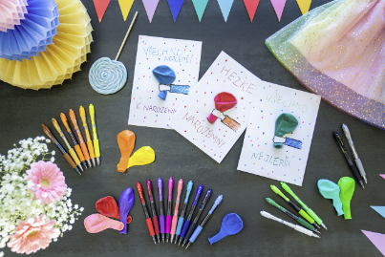
Všechno nejlepší!
Jak vykouzlit úsměv na tváři nejen oslavenci, ale i samotnému gratulantovi? Pusťte se s dětmi do tvoření a společně vyrobte originální přání k narozeninám. Přivolejte na pomoc také ikonické gelové rollery Pilot G-2 a zábavu i úspěch máte zaručeny! Pera hladce kloužou po papíře, což malým ručkám usnadňuje psát hezky, kreslit barevné obrázky i tvořit zdobné detaily. Každé přání tak získá osobní kouzlo a potěší nejednoho obdarovaného. Vybírat můžete hned z 22 neonových, pastelových či metalických barev. Gelová pera G-2 pořídíte za 59,30 Kč za kus.

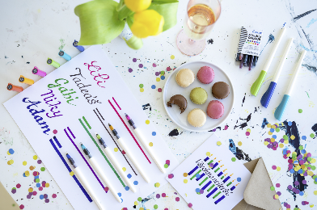
Kaligrafem na počkání
Proměňte během okamžiku obyčejný kus papíru v malý skvost. A vůbec nevadí, že jste neabsolvovali kurz kaligrafie – s pery Pilot Parallel Pen se můžete stát umělcem jedním tahem a na počkání! Vytvářejte originální pozvánky a přání nebo si pište jen tak pro radost. Plnicí pero umožňuje kombinovat jemné a výrazné tahy, vytvářet stínování i vrstvení nebo barevné gradienty. Pero Parallel Pen otevírá svět kaligrafie všem, od začátečníků po zkušené tvůrce. Disponuje vysoce odolným ocelovým hrotem, lze ho opakovaně plnit bombičkami a vybrat si barvu podle nálady. K dispozici je šest různých šířek hrotu, doporučená cena pera je 356,70 Kč a sada 12 barevných bombiček stojí 96,40 Kč.

***

O značce Pilot
Již více než sto let je značka Pilot symbolem inovace a kvality v oblasti psacích potřeb. Společnost byla založena v Japonsku v roce 1918 pány Ryosuke Namiki a Masao Wada pod názvem The Namiki Manufacturing Company. Od roku 1989 nese své současné jméno Pilot Corporation, které odráží její závazek k technologickému pokroku, designu a tvůrčímu přístupu. Na českém trhu je značka Pilot zastoupena od roku 1995.
Díky neustálému výzkumu a naslouchání potřebám zákazníků přinesla společnost řadu revolučních produktů, jako jsou rollery s tekutým inkoustem, gelové rollery nebo celosvětově oblíbený FriXion – roller s termosenzitivním inkoustem. Pilot tak pravidelně nastavuje nové standardy v oblasti komfortu, funkčnosti a inovace.
Společnost klade důraz také na ekologickou a společenskou odpovědnost. Důkazem je získání zlaté medaile EcoVadis, prestižního mezinárodního ocenění hodnotícího udržitelnost a CSR. Se skóre 76/100 se Pilot Corporation of Europe zařadila mezi 5 % nejlépe hodnocených firem na světě, čímž potvrzuje svůj závazek k odpovědnému podnikání a ochraně životního prostředí.



Markéta Knotková
doblogoo
+420 778 430 052
marketak@doblogoo.cz

